«Балдырған» бөбекжай-бақшасы МКҚК

Сыбайлас жемқорлыққа жол жоқ!!!

Дөңгелек үстел

Өткізілген күні: 07.11.2025жыл

Директор Г.Т Косниязова сөз алды:
Әр ұлттың қай кезеңде болмасын алдында тұратын ұлы міндеттердің бірі - өзінің ісін, өмірін жалғастыратын салауатты саналы ұрпақ тәрбиелеу. Болашақ қоғам иелерін жан-жақты жетілген, ақыл парасаты мол, мәдени, ғылыми өрісі озық етіп тәрбиелеу аға буынның қоғам алдындағы зор борышы.
Қазіргі таңда әлемнің проблемасына айналып отырған - сыбайлас жемқорлық мәселесі. Бұл залал ел экономикасы мен әлеуметтік жағдайларына тікелей соққы беретін көрініс. Біздің елімізде сыбайлас жемқорлыққа қарсы бағытта атқарылып жатырған жұмыстар көңілімізге сенім ұялатады. Өйткені, сыбайлас жемқорлыққа қарсы бағытталған заңнамалар мен түрлі бағдарламалар енгізіліп, соған сәйкес жемқорларды заң шеңберінде жазалаумен қатар, қоғамда сыбайлас жемқорлыққа қарсы мәдениет қалыптастыру бағыты да өз бағдарымен жүріп жатыр.
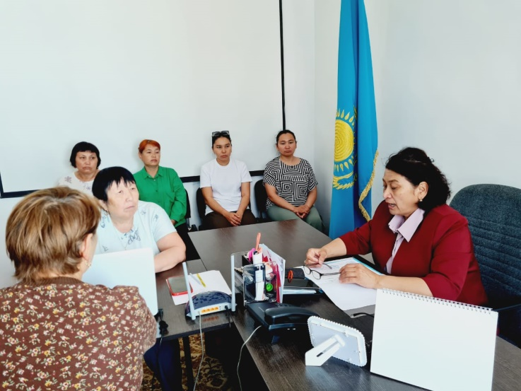
Болашақта жемқорлықтың алдын алуға арналған арнайы пән де оқу бағдарламасына енгізіледі деп жоспарлануда. Алайда балабақша тәрбиеленушілеріне жемқорлық туралы айту қисынсыз деп есептеймін себебі кішкентай бөбектердің жемқорлықтың не екенін түсіне қоятынына күмәнім бар.
"Біріншіден, балалар жемқорлық дегеннің не екенін түсінбейді. Әрине, олар ненің жақсы, ненің жаман екенін түсінеді. Алайда, бұлай алысқа кетуге болмайды. Тәрбиешілердің мұны басқа жолмен ұғындырғаны дұрыс. Мәселен, көркем шығармалар мен ертегі оқу арқылы жақсы мен жаманды түсіндіруге болады. Бірақ жемқорлық... Бұл балаларға түсініксіз. Тіпті, жеңілдетіп айтар болсақ та, оларға нақты деректі келтіруге тура келеді".

Келесі кезекте бейнероликке берсек Видеоролик тамашалау

«Сыбайлас жемқорлық» деген не?

«Сыбайлас жемқорлық - бұл ғаламдық мәселе, одан әлемнің бірде-бір мемлекеті, бірде-бір саяси жүйе, бірде-бір саяси тәртіп қорғалған емес. Сондықтан, бұл індетке бірлесе қарсы тұруымыз керек» Н.Ә.Назарбаев.
“Сыбайлас-жемқорлық” деген түсінік мағынасына этимологиялық қарау мұны “параға сатып алу”, “пара” ретінде, "corruptio" деген латын сөзін алып, анықтауға мүмкіндік береді. Рим құқығында сондай-ақ "corrumpire" түсінік болған, ол жалпы сөзбен айтқанда “сындыру, бүлдіру, бұзу, зақымдау, жалғандау, параға сатып алу” деген түсінік берген де, құқыққа қарсы іс-әрекетті білдірген. Орыс тілінің түсіндірме сөздігі сыбайлас-жемқорлықты пара беріп сатып алу, лауазымды адамдардың, саяси қайраткерлердің сатқындығы ретінде сипаттайды.
Осыған орай, «Рухани-адамгершілік және азаматтық-патриоттық тәрбиелеу контекстінде сыбайлас жемқорлыққа қарсы мәдениетті мектеп ортасында қалыптастыру» Бағдарламасы дайындалды. Бағдарлама тұжырымдамалық тәрбиелеу негіздеріне сәйкес дайындалған және бастауыш, негізгі орта, жалпы орта білім беру бағдарламалары бойынша оқитын балаларға арналған сыбайлас жемқорлыққа қарсы сипаттағы тәрбиелік іс-шаралар ұйымдастыруды қамтитын тәрбие жұмысын жүргізу тәртібін белгілейді.
Бағдарламаның басты мақсаты мектеп қабырғасында аса өнегелі, жауапты әрі бастамашыл азаматты тәрбиелеу, оқушыларды рухани-адамгершілік және патриоттық рухта тәрбиелеу, саяси-құқықтық білімін арттыру және сыбайлас жемқорлыққа қарсы мінез-құлқының адамгершілік-этикалық құндылық негіздерін қалыптастыру. Бүгінгі күні барлық білім беру мекемелерінде жемқорлықты болдырмау мен оның алдын алуға арналған іс-шаралар арнайы дайындалған мемлекеттік бағдарлама негізінде жүзеге асырылуда.
Педагог ретінде, бұл бағдарламаны дер кезінде қабылданған маңызды құжаттардың бірі дер едім. Өйткені, сыбайлас жемқорлықты болдырмау мен оның алдын алудың ең алғашқы нүктесі оқушыларды бала кезден тәрбиелеу болып табылады. «Ел болам десең, бесігіңді түзе» демекші, осы бағытта тәрбиелеуде мектеп оқушысының қоғамдық белсенділігі артады, сана-сезімі өседі, психикасы шыңдалып нығаяды және қоғамнан өз орнын табуға тырысады.
Ұлттық сана-сезімі қалыптасқан, ұлттық мүдденің өркендеуіне үлес қоса алатын ұлттық әрі жалпы адамзаттық құндылықтарды өзара ұштастыра алатын ұлтжанды тұлғаны тәрбиелеу тікелей міндетіміз.
Бала тәрбиесінің алтын бесігі – отбасы. Бұл шағын әлеуметтік топ – бала үшін өмір мектебі. Сондықтан еңбекқор, елінің қамқоршысын «азамат» етіп тәрбиелеуді ананың сүтімен сүйекке сіңіре білу керек. Мектептердегі ата-аналар жиналыстарында құқықтық тәрбиелеу, оның ішінде сыбайлас жемқорлыққа төзбеу мәдениетін қалыптастыруда отбасының рөлін көрсету, құқықтық тәртіпті құрметтеуге тәрбиелеу бойынша практикалық ұсыныстар беру керек.
Өскелең ұрпақтың бойында сыбайлас жемқорлыққа қарсы мәдениетті мектеп жасынан қалыптастыру үшін өткізілетін іс-шаралар тек кездесу түрінде ғана емес, танымдық және балалардың ой-өрісін дамытуға бағытталып отыр.
Бұл ретте мектептердегі іс-шараларда сыбайлас жемқорлық туралы «ашық» айтпай, оқушыларды жақсы қасиеттерге үйрету арқылы ұйымдастырған дұрыс. Жоғары сынып оқушыларын мемлекеттік басқару, заң аясында түсіндірілсе, ал бастауыш сынып оқушыларына әдептілікке тәрбиелеу арқылы, жақсыдан үйренуге, жаманнан жиренуге баулуға қол жеткізуге болады.

Келесі кезекте бейнероликке берсек Видеоролик тамашалау

ҚР “Сыбайлас-жемқорлықпен күрес туралы” Заңы сыбайлас-жемқорлыққа келесідей анықтама береді. Ол: “...мемлекеттік міндеттерді орындайтын адамдар, сондай-ақ соларға теңелген адамдар, тікелей өзі немесе делдал арқылы өздерінің лауазымды құзыреттерін және онымен байланысты мүмкіншілікті немесе өз құзыреттерін басқаша пайдаланып мүліктік пайда алу үшін заңмен қарастырылмаған мүліктік жайлылықты және артықшылықты қабылдау, сондай-ақ жеке және заңды тұлғалармен аталмыш жайлылықты және артықшылықты оларға заңсыз беруге осы адамдарды парамен сатып алу”.
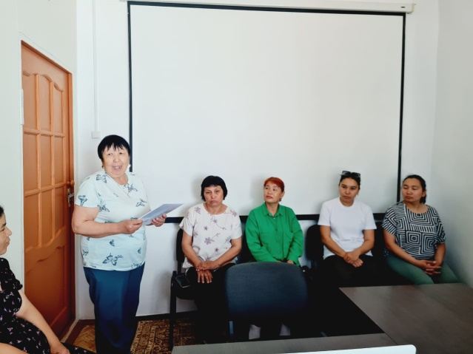
Сыбайлас жемқорлықтың зардаптары:
- қоғамның бақытты болашағын тежейді;
- елдің халықаралық беделіне көлеңке түсіреді;
- жұртшылықтың заң мен әділдікке, билікке деген сеніміне сызат түсіреді.

- «Сыбайлас жемқорлыққа қарсы күрес туралы» заң қашан қабылданды? 2.07.1998 жыл
- “Сыбайлас-жемқорлық” деген не? (“Сыбайлас - жемқорлық” деген “параға сатып алу”, “пара” ретінде, "corruptio" деген латын сөзін алып, анықтауға мүмкіндік береді.)
- ҚҰҚЫҚ деген не ? (мемлекет орнатқан және оның күшiмен қорғалатын, жалпыға бiрдей қоғамдық қатынастарды реттейтiн тәртiп ережелерiнiң (нормалардың) жиынтығы.)
- Заң деген не? (мемлекеттiң ең жоғарғы басқарушы органының шығарған, қабылдаған ең жоғары күшi бар нормативтiк кесiм. Барлық заңдар және заңға тәуелдi нормативтiк кесiмдердiң Конституцияға сәйкес болуын Заңның үстемдiгi дейдi.)
- Қылмыстық Кодекстің 366-бабының бірінші бөлігінде көрсетілген адамға бұрын жасаған заңды әрекеттері (әрекетсіздігі) үшін сомасы немесе құны неше айлық есептік көрсеткіштен аспайтын болса қылмыстық жауапкершілікке жатпайды? (2 айлық есеп)
- Пара беру дегеніміз не? (қандай да бір коммерциялық келісімге келу үшін немесе жеке пайдасы үшін жасалған ынталандыру немесе марапаттау.)
- Сыбайлас жемқорлық қылмыстарды жасағаны үшін қандай жауапкершілік көзделген? (Сыбайлас жемқорлық қылмыстар жасағаны үшін жазаның түрі мен мөлшері жасалған қылмыстық әрекеттің қауіптілік деңгейі мен келтірілген залалына байланысты болады. Мәселен, Қазақстан Республикасы Қылмыстық кодексі)
- Халықаралық сыбайлас жемқорлыққа қарсы күн қашан жарияланды? (2003 ж 9 желтоқсан)
- “Сыбайлас жемқорлыққа қарсы іс қимыл туралы” заң қашан қабылданды? (18 .11. 2015 жыл)
- БҰҰ Сыбайлас жемқорлыққа қарсы күрес Конвенциясы қашан қабылданды? (31.10.2003ж.)
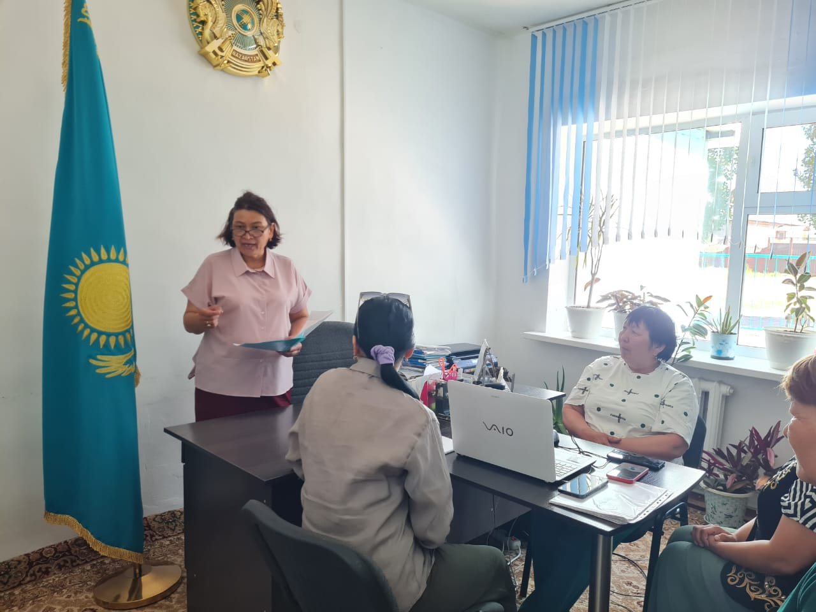

Тренинг
Сыбайлас жемқорлыққа қарсы саясат жөніндегі барлық алынған білімдері бойынша, әр топқа жеке тапсырма беріледі, тапсырманы сахналау керек.

1 жағдай: Сіздің балаңыз ЖОО оқиды делік. Оқытушы емтиханда балаңызды үшінші рет құлатты. Өзінің барлық келбетімен, пара беруіңізді сұрайды. Сіздің әрекетіңіз.
2 жағдай: Сізге қызмет бабында жоғарылау үшін басшыңыз пара сұрайды Сіздің әрекетіңіз.
3 жағдай: Сіз көлікте бара жатып болмашы жол әрекетін бұздыңыз. МАИ қызметкері сізді тоқтатып, жол ережесін бұзу туралы хаттама толтыратынын айтты. Сіздің әрекетіңіз
4 жағдай: Мұғалім сіздің балаңызды тегін экскурция жолдамасына ұсынбай отыр. Ол жолдама саны шектеулі екенін және оған барлық бала ілікпейтінін айтты. Сіз балаңыздың қатарластарымен республиканың әдемі жерлерін тегін аралап қайтқанын құп көріп тұрсыз. Сіздің әрекетіңіз

3. Сыбайлас-жемқорлықты қалай жоюға болады?
1.Пара бермеу және алмау.
2.Мақсаты нәтижелерге жету үшін, өз мүмкіншілігіңмен жетуге тырыс.
3.Парақорлықты көрсеңіз жергілікті органдарға және ақпарат көздеріне хабар беріңіздер.

4. Адамгершілік, әділеттілік туралы мақал-мәтелдер.
1.Адамгершілік болмай,
Әділдік болмас.
2.Адамның ұяты бетінде,
Адамгершілігі ниетінде.
3.Адамгершілікке арналған үш сауап бар: Шөлге құдық қазған бір сауап,
Өзенге көпір салған бір сауап,
Жолға ағаш еккен бір сауап.
4.Адалдық — ардың ісі.
5.ШЫНДЫҚ ЖОҚ ЖЕРДЕ СҰМДЫҚ КӨП.
6.Адамның әдемілігі шыншылдығында.
7.Ақихат сөзде алалық жоқ.
8.Әділ айтқан жеңер.
9.Әділдікке жығылмайтын адам жоқ.
10.Әкімің әділ болмаса жұрт бұзылады,
Саудаң әділ болмаса нарық бұзылады.
Егеменді өсер елде тұрам Мен,
Білдіремін сезімімді жыр-әнмен.
Жолыменен Елбасының жүрейік,
«Жемқорлыққа жол жоқ»-деген ұранмен.

